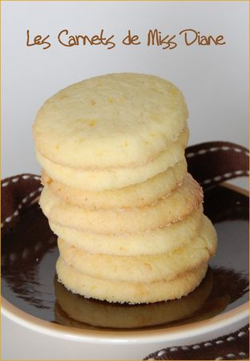 | SABLÉS AU BEURRE À L’ORANGE  ET AU MIEL, SANS GLUTEN
Rendement : environ 30 biscuits
- 1/2 tasse de beurre à l'orange et au miel (125 g) Voir la recette plus bas.
- 2 c. à soupe + 2 c. à thé de sucre (40 g)
- 1 oeuf légèrement battu
- 1 tasse de farine sans gluten (mélange de farine de riz GLUTINO) (200 g)
- sucre blanc
Battre le beurre en crème avec le sucre. Ajouter l'oeuf et battre jusqu'à ce que le mélange soit léger et mousseux. Incorporer la farine tamisée à l'aide d'une cuillère en bois et remuer jusqu'à homogénéité. Avec les mains légèrement enduite de farine sans gluten, former une boule de pâte et façonner en un rouleau. Enrouler dans un papier film et réfrigérer au moins 30 minutes.
Préchauffer le four à 350° (180°C). Sortir la pâte du frigo, la déballer et la rouler dans du sucre granulé. Trancher la bûche en médaillons de 5 mm ou 1/4 de pouce et mettre ceux-ci sur une plaque à pâtisserie recouverte d'un papier parchemin. Enfourner et cuire jusqu'à ce que les bords soient légèrement dorés, soit environ 15 minutes.
Beurre à l'orange et au miel :
- 1/2 tasse de beurre demi-sel (125 g)
- 1 c. à soupe de zeste d'orange
- 1 c. à soupe de jus d'orange fraîchement pressé
- 1 c. à soupe de miel liquide
Dans un bol, mélanger tous les ingrédients. Réduire le mélange en purée avec une fourchette et s'assurer que tous les ingrédients sont bien mélangés. Transférer le mélange sur une feuille de papier ciré. En faire une bûche d'environ 1 pouce (2,5 cm) de diamètre. Réfrigérer pendant une heure ou jusqu'à ce qu'elle soit ferme.

